**Руководство пользователя**

1. **Общие сведения**

Наименованием конфигурации является «Разработка сайта Icook». Привлечение новых пользователей в мобильное приложение «iCook»; получение удовольствия и поднятие настроения от удобства сайта; расширить имеющиеся знания в области языков программирования, познакомиться с новыми языками программирования и средами разработки; получить новый навык создания сайтов;

1. **Запуск веб-ресурса**

Для того, чтобы запустить данную конфигурацию на вашем компьютере, вам необходимо использовать браузер.

1. **Инструкция по работе с конфигурацией**

Данный веб-ресурс поддерживает такие функции как: Просмотр рецептов, создание личного кабинета, оставление отзывов, добавление своего рецепта, оценка рецептов.

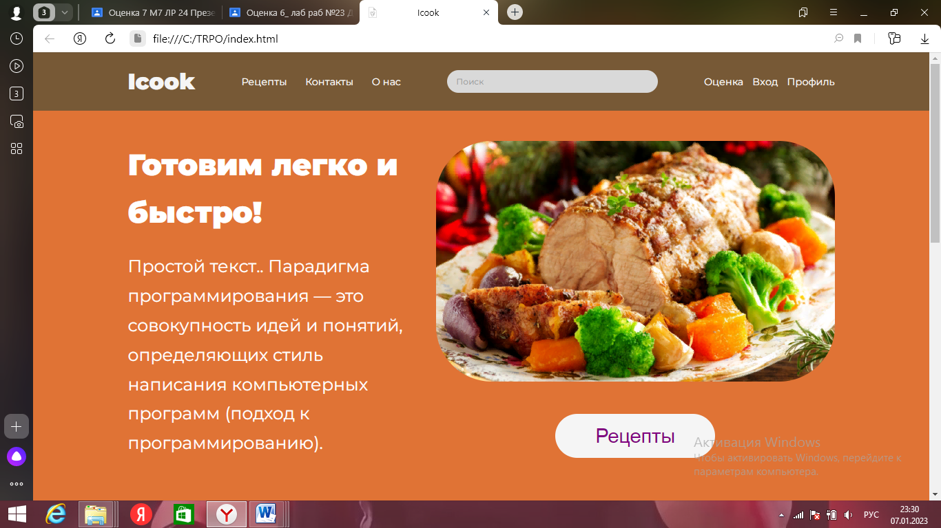

Рисунок 1 - Главная страница

При нажатии на кнопку **«Вход» в шапке профиля происходит переход на форму регистрации.**

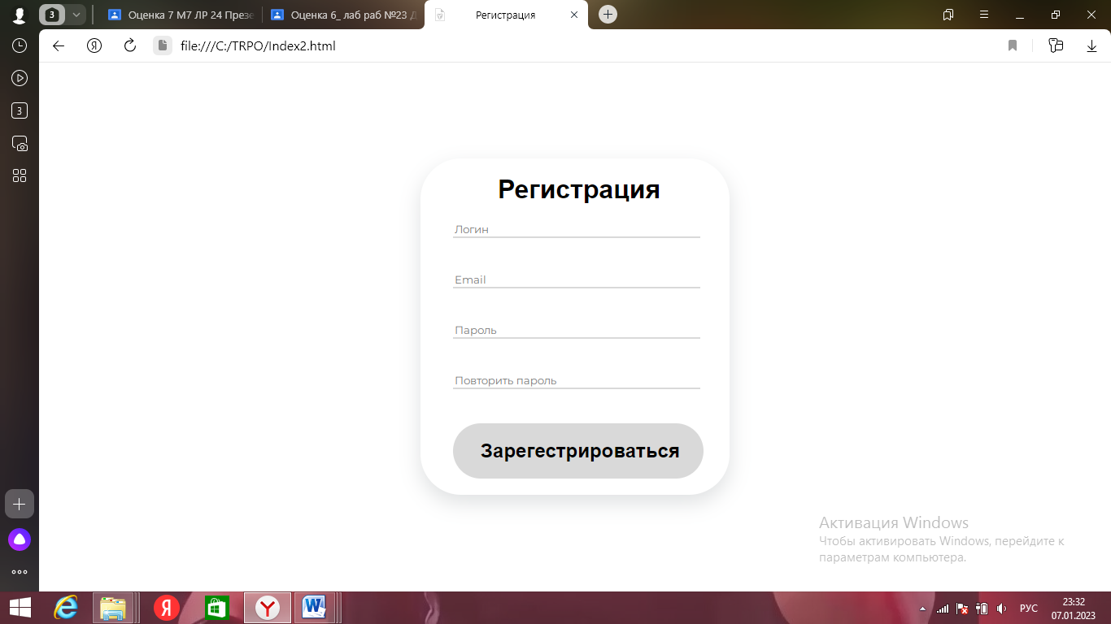

Рисунок 2 - Форма регистрации

При нажатии кнопки «Рецепты » происходит переход на страницу с рецептами.

При нажатии кнопки «Оценка» пользователь может оценить данный сайт.

При нажатии кнопки присоедениться пользователь переходит на страницу с рецептами**.**

**Ниже представлен подвал сайта:**

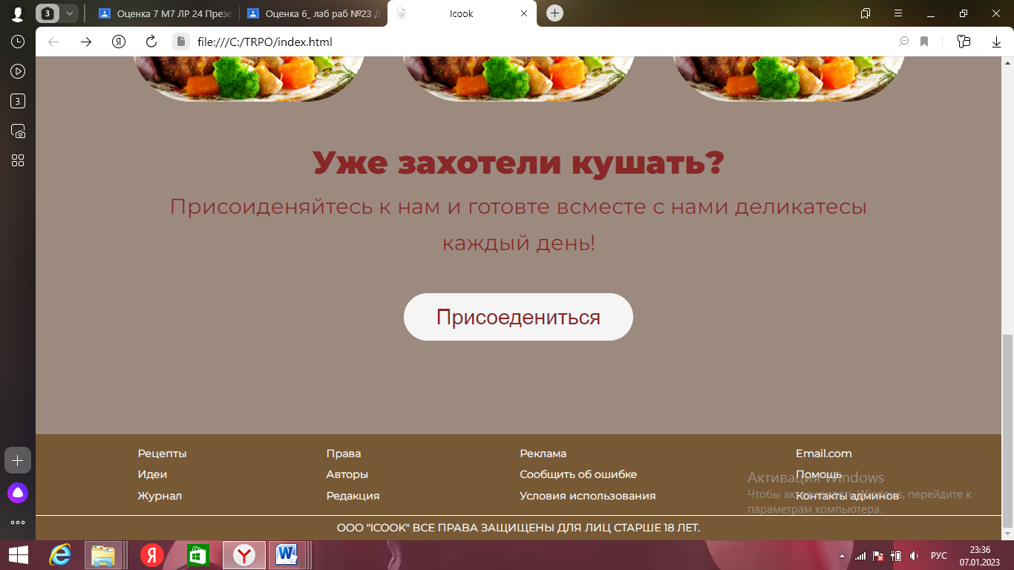

Рисунок 3- подвал сайта

**5.3 Завершение работы с веб-ресурсом**

Нажимаем на кнопку закрыть в браузере.

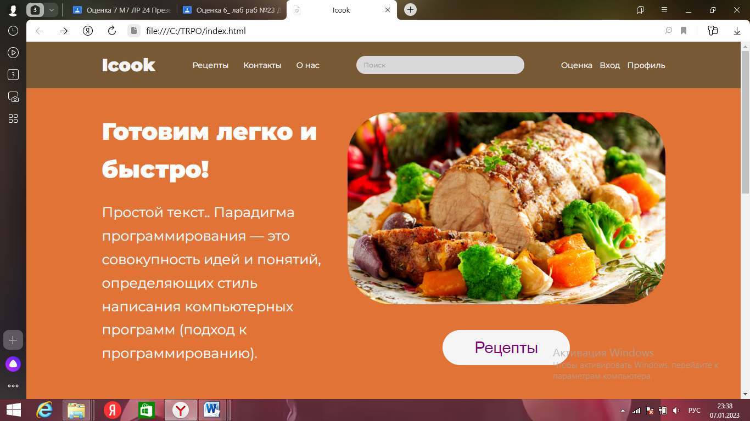

**Заключение**

Целью данного учебного проекта являлась разработка интернет-ресурса для приложения «Icook».

В ходе реализации поставленной задачи были укреплены знания по использованию HTML, CSS а также курс дисциплины ТРПО.

Следует также учесть, что в поставленной задачи был реализован простой интерфейс, который позволяет использовать веб-ресурса пользователю, не обладающему дополнительными знаниями ЭВМ. Также основной функционал реализован для гостя, функционал для администратора не выполняется.

После тщательного тестирования веб-ресурса были выявлены некоторые недоработки, которые были полностью исправлены на стадии проектирования или полностью исключены на стадии тестирования программы. В целом при реализации веб-ресурса, были выполнены все условия, перечисленные в предыдущих разделах пояснительной записки. Таким образом, можно сказать, что веб-ресурс была реализован успешно.